Лейкосапфир толщиной 525 мкм стоит впереди рентгеновской маски на расстоянии 280 мм от неё, которая представляет из себя мембрану титана толщиной 2,3 мкм, на ней нанесен слой золота толщиной 22 мкм. В нём отверстие квадратной формы со стороной (размер дан в таблице).
перед лейкосапфиром стоит алюминиевая фольга толщиной 300 мкм
каптоновая плёнка толщиной 25 мкм стоит непосредственно перед слоем ПММА.
Энергия электронов 2 ГэВ, расстояние до источника излучения 20,3 м, амплитуда сканирования вверх 15 мм от плоскости орбиты и вниз 15 мм
Экспозиционная доза 30000 мАмин
В самом начале канала бериллиевая фольга толщиной 500 мкм.

Размер отверстия в рентгеновской маске, мкм | а | b | c | Профиль края углубления в резисте имеет вид (все переменные в микронах), n – координата поперек склона структуры, мкм
20 | 2 | 78 | 49 | 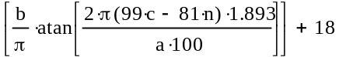
60 | 4 | 22 | 51 | 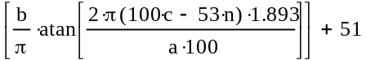
105 | 2,5 | 60 | 55 | 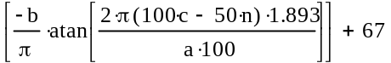
300 | 0,15 | 53 | 69 | 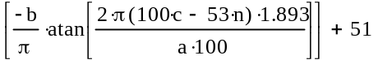
600 | 1,5 | 75 | 49 | 